***Памятка для обучающихся в условиях распространения коронавирусной инфекции***

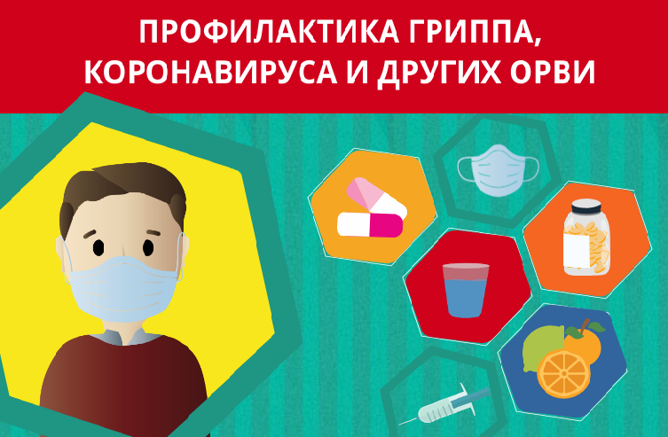

*Эти несложные правила помогут Вам и Вашим близким не заболеть!!!*

1. *Старайтесь избегать мест массового скопления людей!*
2. *Используйте медицинские маски и перчатки.*
3. *Избегайте близкого контакта с людьми, имеющими признаки инфекционного заболевания.*
4. *Тщательно мойте руки с мылом после посещения мест массового скопления людей и перед приемом пищи (не менее 20 секунд).*
5. *Регулярно обрабатывайте руки антисептиком (после каждого выхода на улицу, при посещении общественных мест и даже после кашля и чихания).*
6. *Не трогайте глаза, рот и нос немытыми руками.*
7. *Питьевую воду употребляйте только из одноразового стакана.*
8. *Закрывайте нос и рот салфеткой или сгибом локтя, когда чихаете или кашляете. Сразу после этого выкидывайте салфетку и тщательно вымойте руки.*
9. *Перед выходом из дома в школу измеряйте температуру.*
10. *Если плохо себя чувствуете, сообщите родителям, а в школе учителю.*

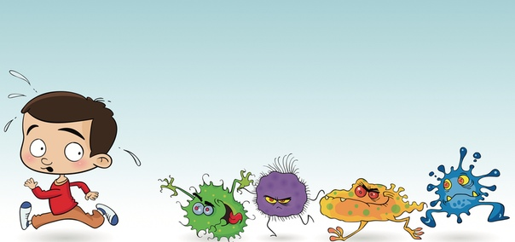

**При первых признаках заболевания обращайтесь за медицинской помощью в лечебные учреждения или вызывайте на дом врача**

***Не занимайтесь самолечением!!!***